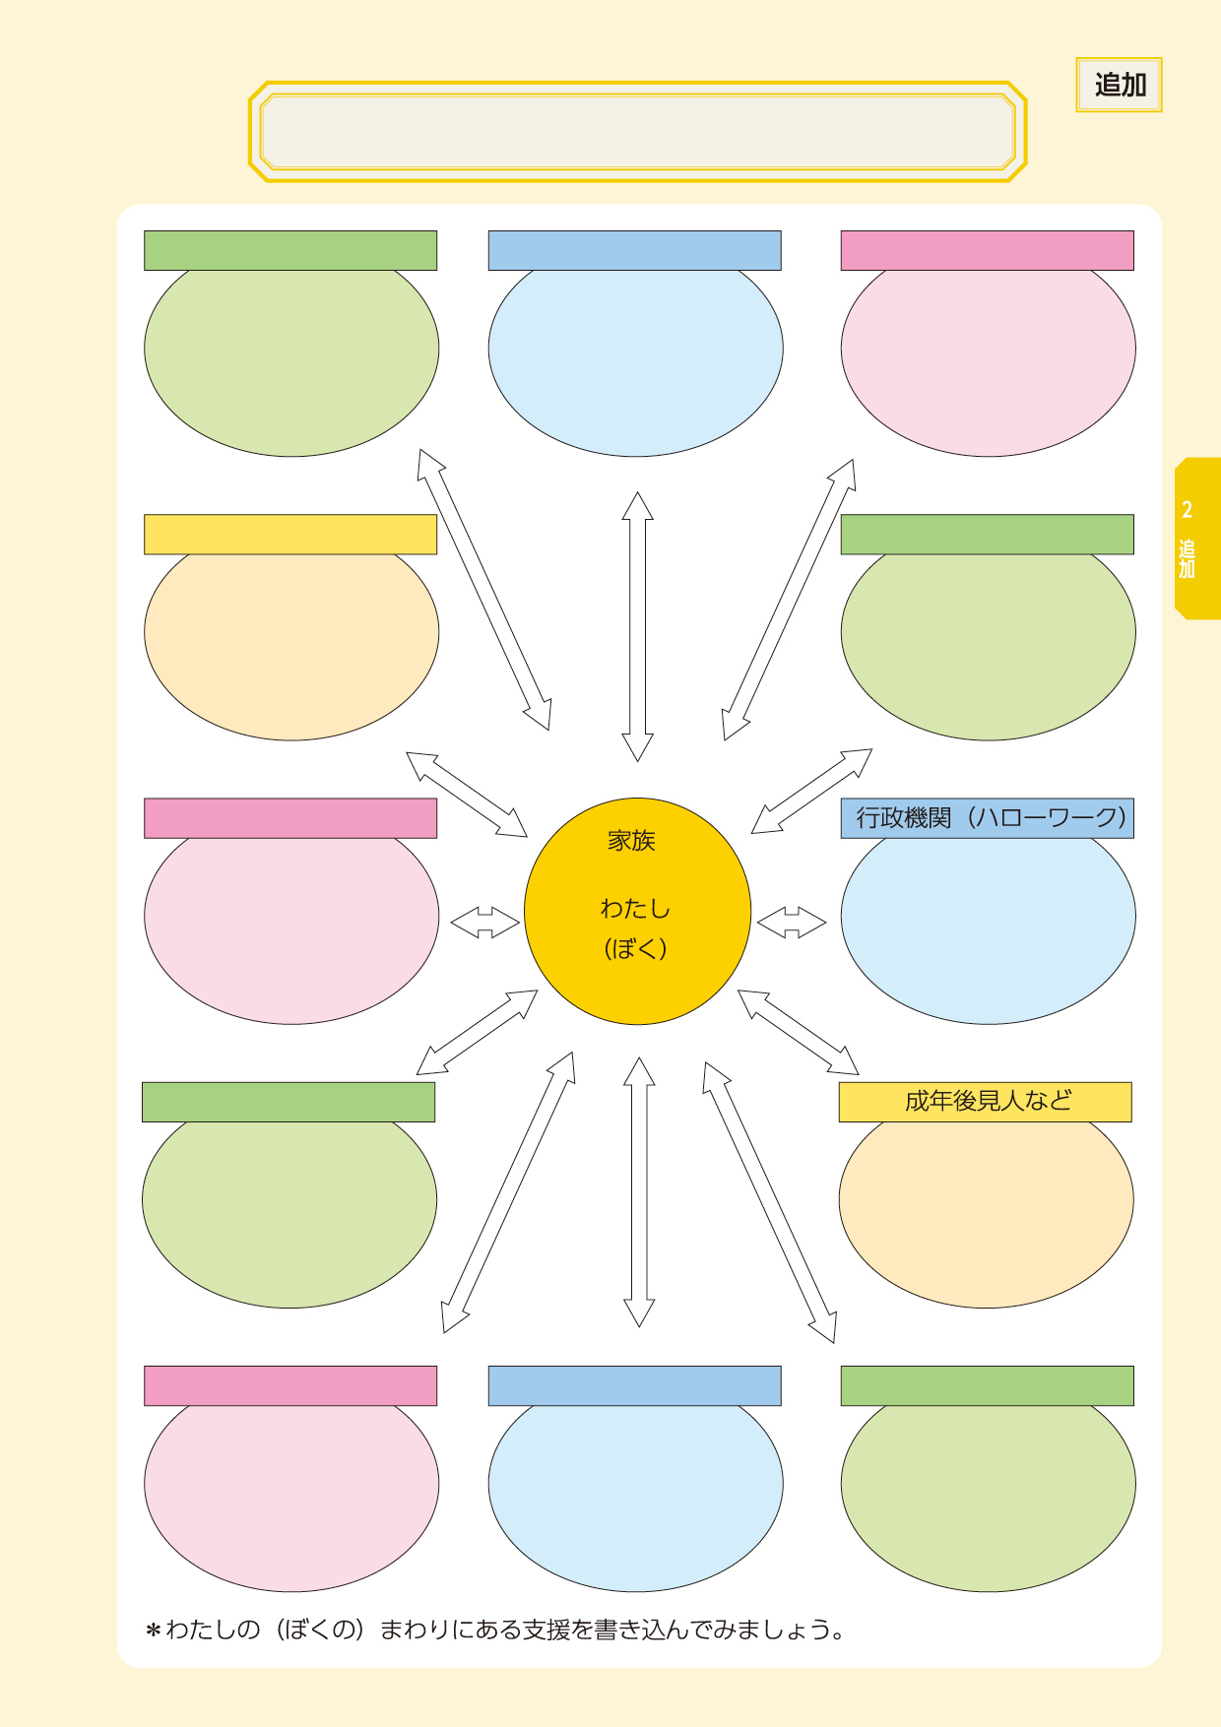
わたし（ぼく）のサポートマップ②

